平成28年度 全国特別支援学級設置学校長協会秋季研究協議会
第33回関東甲信越地区研究協議会山梨大会（第２次案内）
〈研究主題〉
学校における一人一人の教育的ニーズに応じた特別支援教育の推進
全国の特別支援学級設置学校長の皆様におかれましては、益々御健勝のこととお喜び申し上げます。
さて、下記のとおり山梨県甲府市において、全国特別支援学級設置学校長協会秋季研究協議会・第33回関東甲信越地区研究協議会山梨大会を開催いたします。公私とも御多用な時期とは存じますが、多くの方々の御参加をお待ちしております。
１ 期 日
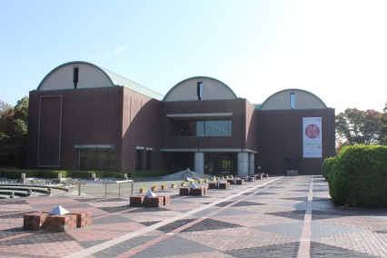
平成２８年１１月１１日（金） １０：００～１６：００
２ 主 催
全国特別支援学級設置学校長協会
山梨県特別支援学級設置学校長協会
３ 後 援（予定）
山梨県教育委員会 甲府市教育委員会
山梨県公立小中学校校長会 山梨県特別支援教育研究連盟
公益財団法人日本教育公務員弘済会山梨支部
４ 会 場
山梨県立文学館講堂他
〒４００－００６５ 山梨県甲府市貢川１丁目５番３５号
ＴＥＬ０５５－２３５－８０８０ ＦＡＸ ０５５－２２６－９０３２
５ 日 程
10:00 10:30 11:10 12:20 13:20 15:50 16:00
受 付 | 開会行事 | 記念講演 | 昼食・休憩 | 質疑・講評  実践発表 | 閉会行事
６ 参加申込等
参加費は不要です。申込の詳細は平成２８年７月頃に配布いたします最終案内にてお知らせいたします。

７ 趣 旨
この数年間、特別支援教育を推進するための体制整備が進められ、各地において一人一人の教育的ニーズに応じた支援の充実が図られてきました。また、我が国は、平成２６年１月に「障害者の権利に関する条約」を批准し、共生社会の実現に向けたインクルーシブ教育システムの構築をはじめとする障害者制度の改革等様々な取り組みを推進していくことが求められています。今年４月からは「合理的配慮」の提供が加わりました。このような状況のもと、我々特別支援学級や通級指導教室の設置校の校長がリーダーシップを大いに発揮し、特別支援教育の一層の充実を図るための実践を進めていくことが重要になっています。
本大会を通じて、各学校における様々な課題や問題の解決につながる一端を見いだすとともに、これからの社会を担う児童生徒一人一人の成長に不可欠な特別支援教育のさらなる推進と充実に努めていきたいと考えます。

８ 内 容
- 講演
「今日的課題に応じた特別支援教育の推進と学校経営」（仮題）
山梨大学大学院准教授 吉井 勘人 様
- 実践発表
「一人一人のニーズに応じた特別支援教育」
笛吹市立八代小学校 嶌本 三夫 校長

「関わりの中で育てる教育的支援体制のあり方」
上野原市立秋山小学校 勝俣 茂 校長

「特別支援学級における指導の充実」
―全校体制での取り組み―
韮崎市立韮崎東中学校 中澤 弥 校長

９ 交通機関等
（１）鉄道利用の場合
ＪＲ中央本線甲府駅下車 バス約１５分「県立美術館」下車
（２）自家用車利用の場合
美術館・文学館共用の駐車場がありますが、台数に限りがありますので、できるだけ公共交通をご利用ください。
（３）宿泊について
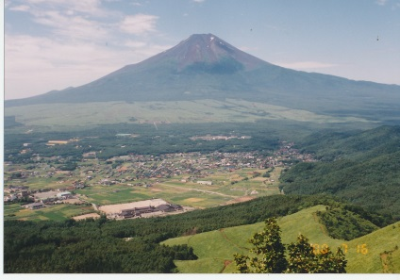
特に案内は行いません。周辺の宿泊施設に各自でお申し込みください。

１０ その他
・昼食は弁当の手配を行う予定です。

